|  |
| --- |
| Druk Nr 126/2023  Projekt z dnia 12.06.2023 r. |

**Uchwała Nr                       
Rady Miejskiej w Łodzi**

**z dnia                      2023 r.**

**w sprawie uchwalenia miejscowego planu zagospodarowania przestrzennego dla części obszaru miasta Łodzi położonej w rejonie ulic: Brzezińskiej, Pomorskiej, Mirtowej i Majowej.**

Na podstawie art. 18 ust. 2 pkt 5 i art. 40 ust. 1 ustawy z dnia 8 marca 1990 r. o samorządzie gminnym (Dz. U. z 2023 r. poz. 40 i 572) oraz art. 14 ust. 8 i art. 20 ust. 1 ustawy z dnia 27 marca 2003 r. o planowaniu i zagospodarowaniu przestrzennym (Dz. U. z 2023 r. poz. 977), Rada Miejska w Łodzi

**uchwala, co następuje:**

**Rozdział 1  
Przepisy ogólne**

§ 1. 1. Przedmiotem uchwały są ustalenia miejscowego planu zagospodarowania przestrzennego dla części obszaru miasta Łodzi położonej w rejonie ulic: Brzezińskiej, Pomorskiej, Mirtowej i Majowej, wraz z jej integralnymi częściami w postaci:

1) rysunku planu wykonanego na mapie sytuacyjno-wysokościowej w skali 1:1000, stanowiącego załącznik Nr 1 do uchwały;

2) rozstrzygnięcia o sposobie rozpatrzenia uwag do projektu planu wniesionych w związku z wyłożeniem do publicznego wglądu, stanowiącego załącznik Nr 2 do uchwały;

3) rozstrzygnięcia o sposobie realizacji, zapisanych w planie, inwestycji z zakresu infrastruktury technicznej, które należą do zadań własnych gminy oraz zasadach ich finansowania, zgodnie z przepisami o finansach publicznych, stanowiącego załącznik Nr 3 do uchwały.

2. Granice obszaru objętego planem określono na rysunku planu, o którym mowa w ust. 1 pkt 1.

§ 2. Stwierdza się, że plan nie narusza ustaleń „Studium uwarunkowań i kierunków zagospodarowania przestrzennego miasta Łodzi” uchwalonego uchwałą Nr LXIX/1753/18 Rady Miejskiej w Łodzi z dnia 28 marca 2018 r., zmienioną uchwałami Rady Miejskiej w Łodzi Nr VI/215/19 z dnia 6 marca 2019 r. i Nr LII/1605/21 z dnia 22 grudnia 2021 r.

§ 3. 1. Ze względu na brak podstaw wynikających ze stanu faktycznego, w planie nie określa się:

1) zasad ochrony krajobrazów kulturowych i dóbr kultury współczesnej;

2) granic i sposobów zagospodarowania terenów górniczych, a także obszarów szczególnego zagrożenia powodzią, obszarów osuwania się mas ziemnych, krajobrazów priorytetowych określonych w audycie krajobrazowym oraz w planach zagospodarowania przestrzennego województwa;

3) sposobu i terminu tymczasowego zagospodarowania, urządzania i użytkowania terenów.

2. Rysunek planu zawiera ustalenia obowiązujące oraz oznaczenia informacyjne, zgodnie z zamieszczoną na nim legendą.

3. Zasady zagospodarowania oraz sposoby użytkowania poszczególnych terenów wyznaczonych liniami rozgraniczającymi określa się łącznie na podstawie:

1) ustaleń dla całego obszaru objętego planem, zawartych w rozdziale 2;

2) ustaleń szczegółowych dla terenów, zawartych w rozdziale 3;

3) ustaleń obowiązujących, zawartych na rysunku planu.

4. Położenie linii rozgraniczających należy ustalić poprzez odczyt rysunku planu w oparciu o jego skalę.

§ 4. 1. Określenia stosowane w uchwale należy rozumieć jako:

1) dach płaski - dach o spadkach połaci do 15º;

2) elewacja frontowa - elewację budynku znajdującą się od strony przestrzeni publicznej;

3) front działki - odcinek granicy działki budowlanej przylegający do drogi publicznej lub innego ciągu komunikacyjnego, z którego odbywa się główny wjazd lub wejście na tę działkę;

4) infrastruktura techniczna - przewody i urządzenia oraz obiekty budowlane: wodociągowe, kanalizacyjne, ciepłownicze, elektryczne, gazowe i telekomunikacyjne;

5) linia rozgraniczająca - wyznaczoną na rysunku planu linię ciągłą, stanowiącą granicę między terenami o różnym przeznaczeniu lub różnych zasadach zagospodarowania;

6) linia zabudowy nieprzekraczalna - wyznaczoną na rysunku planu linię określającą część działki budowlanej, na której możliwe jest lokalizowanie budynków, z zakazem jej przekraczania, który to zakaz nie dotyczy:

a) elementów wejścia do budynku, takich jak: schody, pochylnia, podest, rampa, zadaszenie,

b) elementów nadwieszeń takich jak: łącznik, balkon, wykusz, gzyms, okap dachu,

c) ogniomuru, podpory konstrukcyjnej,

d) tarasów, werand i ogrodów zimowych,

e) podziemnych części budynku i urządzeń budowlanych związanych z budynkiem,

f) zewnętrznych warstw izolacji termicznej, okładzin oraz zewnętrznych elementów komunikacji pionowej, takich jak klatki schodowe i szyby windowe - wyłącznie w przypadku zabudowy istniejącej,

g) obiektów infrastruktury technicznej;

7) linia zabudowy obowiązująca - rodzaj linii zabudowy nieprzekraczalnej, wzdłuż której obowiązuje nakaz sytuowania minimum 70% powierzchni ściany frontowej budynku innego niż obiekt pomocniczy, gospodarczy lub techniczny;

8) linia zabudowy pierzejowej - rodzaj linii zabudowy nieprzekraczalnej, wzdłuż której obowiązuje sytuowanie ściany frontowej budynku innego niż obiekt pomocniczy, gospodarczy lub techniczny, na całej jej długości, z dopuszczeniem niewypełnienia całej długości linii w przypadku występowania okien i drzwi w ścianie budynku usytuowanego bezpośrednio przy granicy z sąsiednią działką budowlaną;

9) linia zabudowy stycznej - rodzaj linii zabudowy nieprzekraczalnej, wzdłuż której obowiązuje:

a) lokalizowanie przynajmniej jednej krawędzi pionowej zewnętrznych ścian budynku innego niż obiekt pomocniczy, gospodarczy lub techniczny,

b) nakaz kształtowania ścian zewnętrznych budynku, prostopadle lub równolegle do tej linii albo granicy z działką budowlaną, z tolerancją 3°;

10) miejsce zmiany linii zabudowy - wskazany na rysunku planu punkt, w którym następuje zmiana rodzaju linii zabudowy;

11) podniesienie standardów jakości użytkowania - działania budowlane przy zabudowie istniejącej obejmujące działania, takie jak dobudowa: ciągów komunikacji pionowej, łączników między budynkami, tarasów, werand, ogrodów zimowych;

12) przepisy odrębne - przepisy prawa powszechnie obowiązującego, w szczególności ustawy i rozporządzenia, a także akty prawa miejscowego obowiązujące na obszarze miasta Łodzi;

13) przeznaczenie terenu - obiekty budowlane i urządzenia budowlane oraz zagospodarowanie tworzące całość funkcjonalną, określone ustaleniami planu na danym terenie odpowiednio:

a) przeznaczenie podstawowe - przeznaczenie, które przeważa na danym terenie,

b) przeznaczenie uzupełniające - przeznaczenie, które uzupełnia przeznaczenie podstawowe;

14) system NCS - system opisu barw publikowany w formie wzorników kolorów; oznaczenie koloru składa się z: napisu „NCS S”, czterech cyfr, z których pierwsze dwie oznaczają procentową zawartość czerni, kolejne dwie - poziom chromatyczności oraz, po myślniku, symbolu koloru oznaczającego procentową zawartość kolorów (żółtego - Y, czerwonego - R, niebieskiego - B, zielonego - G) lub kolor neutralny - N;

15) system RAL - system opisu barw publikowany w formie wzorników kolorów; oznaczenie koloru składa się z napisu „RAL” oraz czterech cyfr, z których pierwsze dwie oznaczają przynależność koloru do umownie określonych grup odcieni (RAL10xx - grupa odcieni żółtych, RAL90xx - grupa odcieni białych i czarnych);

16) szpaler - kompozycję przestrzenną zieleni wysokiej polegającą na rzędowym nasadzeniu drzew, których ilość, rozstaw i miejsce sadzenia podlega indywidualnemu doborowi, stosownie do wymagań gatunkowych drzew oraz lokalnych uwarunkowań;

17) teren - wydzielone liniami rozgraniczającymi nieruchomości lub ich części, oznaczone symbolami liczbowymi i literowymi, z których liczby oznaczają numer porządkowy terenu, a litery podstawowe przeznaczenie terenu;

18) uchwała - niniejszą uchwałę Rady Miejskiej w Łodzi;

19) usługi uciążliwe - działalność usługową powodującą przekroczenie standardów jakości środowiska obowiązujących dla przeznaczenia podstawowego terenu;

20) ustawa - ustawę z dnia 27 marca 2003 r. o planowaniu i zagospodarowaniu przestrzennym, o ile z treści przepisu nie wynika inaczej;

21) wskaźnik powierzchni biologicznie czynnej - udział procentowy terenu biologicznie czynnego w powierzchni działki budowlanej;

22) wskaźnik powierzchni zabudowy - udział procentowy powierzchni wyznaczonej przez rzuty pionowe części nadziemnych wszystkich budynków w ich obrysie zewnętrznym w powierzchni działki budowlanej;

23) wysokość zabudowy - określoną w metrach wysokość obiektu budowlanego mierzoną od najniższego poziomu gruntu w miejscu jego lokalizacji do najwyższego punktu jego konstrukcji, a dla budynków - do najwyższego punktu dachu;

24) zabudowa frontowa - zabudowę o funkcji określonej przeznaczeniem terenu, lokalizowaną na działce budowlanej od strony przestrzeni publicznej, która nie obejmuje obiektów pomocniczych, gospodarczych i technicznych;

25) zabudowa istniejąca - budynki istniejące oraz budynki posiadające w dniu wejścia w życie planu prawo do realizacji na podstawie ostatecznej decyzji o pozwoleniu na budowę lub zgłoszenia, o którym mowa w przepisach odrębnych z zakresu prawa budowlanego;

26) zieleń wysoka - drzewa lub krzewy o wysokości docelowej co najmniej 2,0 m.

2. Określenia użyte w planie, a niezdefiniowane w ust. 1, dotyczące zagadnień przewidzianych ustawą lub przepisami odrębnymi przywołanymi w treści niniejszej uchwały, należy rozumieć w sposób określony w ustawie lub w tych przepisach, a w przypadku braku definicji, w rozumieniu powszechnym.

**Rozdział 2**  
**Ustalenia dla całego obszaru objętego planem**

§ 5. Ustala się następujące zasady ochrony i kształtowania ładu przestrzennego:

1) w zakresie kształtowania standardów zagospodarowania i użytkowania terenów:

a) ochronę układu urbanistycznego osiedla Nowosolna poprzez kształtowanie układu komunikacyjnego i zabudowy,

b) ustalenie zasad zagospodarowania terenów w dostosowaniu do występujących uwarunkowań w celu umożliwienia ich rozwoju funkcjonalno-przestrzennego,

c) zapewnienie pomiędzy terenami właściwych relacji przestrzennych i środowiskowych;

2) w zakresie przeznaczenia terenów zakaz lokalizacji:

a) usług handlu o powierzchni sprzedaży równej 1 000 m² i wyższej – o ile nie określono inaczej w ustaleniach szczegółowych,

b) usług uciążliwych,

c) usług w zakresie obsługi komunikacji takich jak: warsztaty samochodowe i stacje obsługi samochodów powyżej 2 stanowisk dla samochodów, stacje paliw i myjnie samochodowe;

3) w zakresie lokalizacji zabudowy:

a) dla działek budowlanych, dla których wyznaczono więcej niż jedną linię zabudowy spośród linii zabudowy obowiązującej, linii zabudowy pierzejowej lub linii zabudowy stycznej, nakaz lokalizacji budynku zgodnie z przynajmniej jedną z tych linii,

b) dopuszczenie wycofania zabudowy względem linii zabudowy obowiązującej lub linii zabudowy stycznej na działkach o szerokości frontu mniejszej niż 10,0 m,

c) zakaz lokalizacji obiektów pomocniczych, gospodarczych i technicznych w odległości mniejszej niż 10,0 m od linii zabudowy wyznaczonej od strony przestrzeni publicznych oraz od terenu komunikacji drogowej wewnętrznej oznaczonego na rysunku planu symbolem 1KR,

d) dopuszcza się realizację tymczasowych obiektów budowlanych wyłącznie w granicach terenu oznaczonego symbolem 1UE,

e) dla zabudowy istniejącej o funkcji zgodnej z przeznaczeniem terenu, a niespełniającej wymagań dotyczących linii zabudowy:

- zlokalizowanej w całości poza liniami zabudowy - dopuszczenie remontu lub przebudowy oraz wykonania innych robót budowlanych polegających na doprowadzeniu do zgodności z przepisami odrębnymi z zakresu budownictwa lub podniesieniu standardów jakości użytkowania,

- zlokalizowanej w części poza liniami zabudowy - dopuszczenie remontu, przebudowy i nadbudowy do parametrów określonych w planie, rozbudowy uwzględniającej wyznaczone na rysunku planu linie zabudowy oraz wykonania innych robót budowlanych polegających na doprowadzeniu do zgodności z przepisami odrębnymi z zakresu budownictwa lub podniesieniu standardów jakości użytkowania,

- zlokalizowanej w obrębie linii zabudowy - dopuszczenie remontu, przebudowy, nadbudowy i rozbudowy bez konieczności jej realizacji w linii zabudowy obowiązującej lub stycznej;

4) w zakresie wskaźników i parametrów zabudowy:

a) dla obiektów budowlanych innych niż budynki, niewskazanych w ustaleniach szczegółowych tekstu planu, ustala się maksymalną wysokość zabudowy - 15,0 m,

b) dla zabudowy istniejącej o funkcji zgodnej z przeznaczeniem terenu, a niespełniającej wymagań dotyczących wskaźników i parametrów zabudowy:

- przekraczającej maksymalną intensywność, maksymalną powierzchnię zabudowy lub maksymalną wysokość zabudowy - dopuszczenie remontu lub przebudowy oraz wykonania innych robót budowlanych polegających na doprowadzeniu do zgodności z przepisami odrębnymi z zakresu budownictwa lub podniesieniu standardów jakości użytkowania,

- nieosiągającej minimalnej intensywności - dopuszczenie remontu lub przebudowy oraz wykonania innych robót budowlanych polegających na doprowadzeniu do zgodności z przepisami odrębnymi z zakresu budownictwa lub podniesieniu standardów jakości użytkowania bez konieczności osiągnięcia parametrów określonych w planie,

- dopuszczenie zachowania kształtu dachu, niezgodnego z parametrami określonymi w ustaleniach szczegółowych dla terenów zawartych w rozdziale 3, w przypadku prowadzenia robót budowlanych polegających na rozbudowie zabudowy istniejącej,

c) dopuszczenie kształtowania zabudowy niespełniającej wymagań określonych w ustaleniach szczegółowych wyłącznie w przypadku prowadzenia prac konserwatorskich i restauratorskich przy zabytku wpisanym do gminnej ewidencji zabytków;

5) w zakresie kształtowania zabudowy:

a) zakaz lokalizacji ścian bez okien lub drzwi od strony granicy z terenami przestrzeni publicznej w odległości mniejszej niż 10,0 m od linii zabudowy,

b) dla zabudowy frontowej o dachach kalenicowych lokalizowanej zgodnie z linią zabudowy obowiązującą, pierzejową - nakaz kształtowania kierunku głównej kalenicy dachu równolegle do tej linii;

6) w zakresie kolorystyki oraz materiałów wykończeniowych elewacji i dachów dla budynków:

a) nakaz stosowania nie więcej niż trzech materiałów wykończeniowych dla ścian spośród: betonu architektonicznego, ceramiki budowlanej, drewna, kamienia naturalnego, metalu, tynku, szkła, włókno-cementu,

b) nakaz stosowania nie więcej niż trzech kolorów dla ścian spośród:

- naturalnej kolorystyki zastosowanych materiałów wykończeniowych,

- dla powierzchni malowanych lub struktur barwionych - odpowiadających w systemie NCS barwom o oznaczeniu z zakresu podanego w tabeli:

|  |  |  |  |  |
| --- | --- | --- | --- | --- |
| System i edycja | Zawartość czerni  (dwie pierwsze cyfry) | Poziom chromatyczności  (dwie kolejne cyfry) | Symbol koloru  (po myślniku) | Gamy barw |
| NCS S | maks. 60 | maks. 02 | Y, N, G | neutralne, biele, szarości, grafity |

c) dla dachów innych niż płaskie - nakaz stosowania pokrycia wyłącznie w postaci:

- blachy dachowej lub materiału bitumicznego w kolorze ceglastym, brązowym, szarym, grafitowym, czarnym lub naturalnym,

- dachówki w kolorze ceglastym, brązowym, szarym, grafitowym lub czarnym,

- szkła,

d) dopuszczenie innych rozwiązań materiałowych i kolorystycznych niż wymienione w lit. a - c w przypadku zastosowania rozwiązań wynikających z przeprowadzonych prac konserwatorskich, restauratorskich lub rekonstrukcyjnych;

7) w zakresie lokalizowania urządzeń technicznych:

a) zakaz umieszczania na elewacjach frontowych elementów technicznego wyposażenia budynków takich jak: klimatyzatory, przewody kominowe, za wyjątkiem instalacji służących iluminacji budynków,

b) zakaz umieszczania na połaciach dachowych widocznych od strony terenów przestrzeni publicznych urządzeń technicznych służących wentylacji i klimatyzacji oraz masztów telekomunikacyjnych,

c) dopuszczenie umieszczania skrzynek przyłączy infrastruktury technicznej na elewacjach frontowych lub ogrodzeniach, wyłącznie jako wbudowanych w ścianę lub ogrodzenie oraz pod warunkiem zastosowania kolorystyki dla widocznej części skrzynek odpowiadającej barwie elewacji lub ogrodzenia, w które są wbudowane, lub w kolorze grafitowym odpowiadającym barwie 7016 w systemie RAL lub w kolorze, który określają przepisy odrębne,

d) dopuszczenie umieszczania stacji przekaźnikowych wyłącznie na dachach budynków o wysokości nie mniejszej niż 10,0 m,

e) dopuszczenie zakładania na obiektach budowalnych usytuowanych przy granicy z terenami dróg publicznych znaków i sygnałów drogowych lub innych urządzeń bezpieczeństwa ruchu drogowego, urządzeń służących do zapewnienia bezpieczeństwa publicznego, a także urządzeń niezbędnych do korzystania z nich, w rozumieniu przepisów odrębnych z zakresu gospodarki nieruchomościami.

§ 6. Ustala się wymagania wynikające z potrzeb kształtowania przestrzeni publicznych, do których na obszarze planu należą tereny dróg dojazdowych oznaczone na rysunku planu symbolem KDD oraz teren komunikacji pieszo-rowerowej oznaczony na rysunku planu symbolem 1KP, polegające na nakazie stosowania rozwiązań technicznych uwzględniających potrzeby osób ze szczególnymi potrzebami.

§ 7. Ustala się następujące zasady ochrony środowiska, przyrody i krajobrazu oraz zasady kształtowania krajobrazu:

1) zakaz lokalizacji przedsięwzięć mogących:

a) zawsze znacząco oddziaływać na środowisko,

b) potencjalnie znacząco oddziaływać na środowisko za wyjątkiem:

- garaży i parkingów samochodowych oraz zespołów parkingów z towarzyszącą im infrastrukturą,

- dróg, inwestycji z zakresu infrastruktury technicznej;

2) w zakresie odnawialnych źródeł energii - dopuszczenie wykorzystania odnawialnych źródeł energii dla realizacji zaopatrzenia w energię elektryczną i ciepło o mocy:

a) nieprzekraczającej 100 kW z wyłączeniem elektrowni wiatrowych,

b) przekraczającej 100 kW wyłącznie w zakresie wykorzystania energii słonecznej;

3) w zakresie ochrony i kształtowania zieleni - nakaz kształtowania zieleni poprzez tworzenie szpalerów drzew na terenie oznaczonym symbolem 3KDD, dla których:

a) obowiązuje zachowanie układów wskazanych na rysunku planu, z wyjątkiem odcinków, gdzie jest to niemożliwe ze względów wynikających z przepisów odrębnych, dla których należy wprowadzić rozwiązania zastępcze w postaci krzewów lub klombów;

b) dopuszcza się indywidualny dobór ilości, rozstawu i gatunku drzew pod warunkiem zachowania maksymalnie trzech gatunków w obrębie szpaleru;

4) w zakresie ochrony i kształtowania krajobrazu - zakaz wykonywania prac ziemnych trwale zniekształcających rzeźbę terenu;

5) w zakresie gospodarki wodnej i odprowadzania ścieków - nakaz stosowania kompleksowych rozwiązań poprzez:

a) doprowadzenie infrastruktury technicznej wodociągowej i kanalizacji sanitarnej do wszystkich terenów przeznaczonych na cele zabudowy,

b) realizację urządzeń infrastruktury technicznej odbioru wód opadowych i roztopowych dla terenów przeznaczonych na cele dróg;

6) w zakresie ochrony wód podziemnych i powierzchniowych:

a) nakaz stosowania rozwiązań umożliwiających wykorzystanie lub retencjonowanie nadmiaru wód opadowych i roztopowych w miejscu ich powstania, z dopuszczeniem odprowadzenia ich do odbiornika na warunkach określonych w przepisach odrębnych dotyczących zbiorowego zaopatrzenia w wodę i zbiorowego odprowadzenia ścieków oraz prawa wodnego, a także budownictwa,

b) zakaz dokonywania zmian stosunków wodnych, jeżeli zmiany te nie wynikają z działań na rzecz ochrony przyrody albo racjonalnej gospodarki wodnej;

7) w zakresie ochrony powietrza - zakaz stosowania indywidualnych źródeł zaopatrzenia w ciepło powodujących emisję spalin przekraczającą dopuszczalne normy;

8) w zakresie ochrony przed hałasem:

a) tereny oznaczone na rysunku planu symbolem MN-U zalicza się do terenów chronionych akustycznie, określonych jako „tereny mieszkaniowo-usługowe”, w rozumieniu przepisów odrębnych dotyczących dopuszczalnych poziomów hałasu w środowisku,

b) tereny oznaczone na rysunku planu symbolem MW-U zalicza się do terenów chronionych akustycznie, określonych jako „tereny zabudowy mieszkaniowej wielorodzinnej i zamieszkania zbiorowego”, w rozumieniu przepisów odrębnych dotyczących dopuszczalnych poziomów hałasu w środowisku,

c) tereny oznaczone na rysunku planu symbolami UE i U zalicza się do terenów chronionych akustycznie, określonych jako „tereny zabudowy związanej ze stałym lub czasowym pobytem dzieci i młodzieży”, w rozumieniu przepisów odrębnych dotyczących dopuszczalnych poziomów hałasu w środowisku;

9) w zakresie ochrony przed polami elektromagnetycznymi - zakaz lokalizacji obiektów, urządzeń i sieci infrastrukturalnych, które powodują przekroczenie dopuszczalnych poziomów pól elektromagnetycznych w środowisku określonych w przepisach odrębnych z zakresu ochrony środowiska w budynkach z pomieszczeniami przeznaczonymi na pobyt ludzi, w rozumieniu przepisów odrębnych z zakresu budownictwa;

10) w zakresie ochrony powierzchni ziemi oraz gospodarki odpadami - nakaz zapewnienia dla nieruchomości miejsca służącego do czasowego gromadzenia odpadów stałych, z uwzględnieniem wymogów wynikających z przepisów odrębnych dotyczących budownictwa oraz dotyczących utrzymania czystości i porządku w gminie.

§ 8. Ustala się zasady ochrony dziedzictwa kulturowego i zabytków poprzez wskazanie zabytku wpisanego do gminnej ewidencji zabytków, oznaczonego na rysunku planu symbolem E, dla którego ustala się ochronę zgodnie z zasadami określonymi w ustaleniach szczegółowych zawartych w §18 ust. 3.

§ 9. 1. W zakresie zasad i warunków scalania i podziału nieruchomości:

1) nie wyznacza się granic obszarów określonych w przepisach odrębnych wymagających obowiązkowego przeprowadzenia scaleń i podziałów nieruchomości;

2) szczegółowe zasady i warunki scalania i podziału nieruchomości dokonywanego na wniosek, określono w ustaleniach szczegółowych dla terenów w rozdziale 3.

2. Parametry działek powstałych w wyniku scalania i podziału nieruchomości, określone w ustaleniach szczegółowych dla terenów zawartych w rozdziale 3, nie obowiązują dla działek gruntu wydzielonych pod drogi oraz infrastrukturę techniczną.

§ 10. Ustala się szczególne warunki zagospodarowania terenów oraz ograniczenia w ich użytkowaniu:

1) szczególne warunki zagospodarowania oraz ograniczenia w użytkowaniu stref kontrolowanych od gazociągów wskazanych na rysunku planu określają przepisy odrębne dotyczące lokalizacji sieci gazowych;

2) w przypadku likwidacji infrastruktury, o której mowa w pkt 1, zakazy dotyczące stref kontrolowanych nie obowiązują;

3) cały obszar planu obejmują powierzchnie ograniczające zabudowę (BRA) od lotniczych  
urządzeń naziemnych (LUN), z wyłączeniami oraz możliwością uzyskania odstępstwa  
od wymogów dotyczących powierzchni ograniczających zabudowę zgodnie  
z przepisami odrębnymi z zakresu lotnictwa;

4) w strefie ochrony sanitarnej cmentarza (150 m) wynoszącej do 150 m, oznaczonej na rysunku planu, zakaz lokalizacji studni służących do czerpania wody do picia i potrzeb gospodarczych.

§ 11. Ustala się następujące zasady modernizacji, rozbudowy i budowy systemów komunikacji:

1) połączenie układu komunikacyjnego obszaru objętego planem z zewnętrznym układem komunikacyjnym, stanowią tereny dróg dojazdowych, oznaczonych symbolami: 1KDD (ulica projektowana), 2KDD (ul. Majowa), 3KDD (ul. Jugosłowiańska), 4KDD (ul. Mirtowa);

2) uzupełnienie układu komunikacyjnego poprzez teren komunikacji drogowej wewnętrznej, oznaczony symbolem 1KR oraz teren komunikacji pieszo-rowerowej, oznaczony symbolem 1KP;

3) dopuszczenie lokalizacji i budowy dróg wewnętrznych niewyznaczonych na rysunku planu z zachowaniem:

a) minimalnej szerokości drogi w liniach rozgraniczających - 7,0 m,

b) lokalizacja drogi dopuszczalna wyłącznie:

- radialnie względem wskazanego na rysunku planu punktu pomocniczego o współrzędnych geodezyjnych w układzie xy 2000 (x=5741161,19, y=6609664,92) lub

- pod kątem 65°-70° do terenu najbliższej drogi publicznej z wyłączeniem dróg o symbolach 1KDD i 4KDD - na terenach oznaczonych symbolami: 1MW-U, 2MW-U, 1UE, 1KOP,

- w kierunku prostopadłym do jednego z dwóch najbliższych terenów drogi publicznej z wyłączeniem dróg o symbolach: 1KDD, 2KDD i 4KDD lub jednej z dwóch najbliższych historycznych miedz oznaczonych na rysunku planu - na pozostałych terenach, przy czym kierunki te określa się z tolerancją 3º.

§ 12. 1. Ustala się liczbę miejsc do parkowania dla samochodów i rowerów dotyczącą nowo projektowanych budynków lub ich części:

1) dla samochodów osobowych - minimum:

a) dla mieszkań w budynkach mieszkalnych lub mieszkalno-usługowych - 1 stanowisko na każde mieszkanie,

b) dla hoteli, budynków zamieszkania zbiorowego, usług edukacji, w tym szkoły i przedszkola publicznego, żłobków - 1 stanowisko na każde 100 m2 powierzchni użytkowej,

c) dla pozostałych usług - 1 stanowisko na każde 50 m2 powierzchni użytkowej;

2) dla rowerów - minimum 1 stanowisko na każde 100 m² powierzchni użytkowej usług.

2. Wymaganą liczbę miejsc do parkowania dla samochodów i stanowisk dla rowerów należy określać:

1) proporcjonalnie względem przyjętej jednostki przeliczeniowej i zaokrąglać w górę do kolejnej liczby całkowitej;

2) poprzez sumowanie łącznej minimalnej liczby miejsc parkingowych dla równoczesnego użytkowania dla obiektów wielofunkcyjnych, zgodnie z wymogami określonymi w ust. 1.

3. Na parkingach dla samochodów osobowych liczących więcej niż 5 miejsc przeznaczonych na postój pojazdów, minimum 4% ogólnej liczby miejsc, lecz nie mniej niż 1 miejsce parkingowe, przeznaczyć należy na parkowanie pojazdów zaopatrzonych w kartę parkingową, o której mowa w przepisach o ruchu drogowym, z zastrzeżeniem: dróg publicznych, stref zamieszkania i stref ruchu, dla których minimalną liczbę stanowisk parkingowych dla pojazdów zaopatrzonych w kartę parkingową określają przepisy odrębne z zakresu dróg publicznych.

§ 13. 1. Ustala się następujące zasady modernizacji, rozbudowy i budowy systemów infrastruktury technicznej:

1) wyposażenie terenów w infrastrukturę techniczną w oparciu o istniejące systemy, ich przebudowę i rozbudowę, a także budowę nowych systemów;

2) nakaz lokalizacji infrastruktury technicznej w terenach dróg publicznych w sposób niewykluczający realizacji szpalerów, zgodnie z ustaleniami planu;

3) dopuszczenie lokalizacji sieci i urządzeń infrastruktury technicznej w terenach o innym przeznaczeniu niż w pkt 2, zgodnie z ustaleniami planu, z zachowaniem możliwości lokalizowania budynków na podstawie wyznaczonych na rysunku planu linii zabudowy;

4) nakaz lokalizacji nowej oraz przebudowywanej i rozbudowywanej infrastruktury technicznej jako podziemnej, z wyłączeniem stacji transformatorowych zlokalizowanych poza przestrzeniami publicznymi oraz elementów infrastruktury technicznej, które jedynie jako nadziemne mogą pełnić swoją funkcję.

2. Określa się warunki powiązań infrastruktury technicznej na obszarze planu z układem zewnętrznym:

1) podstawowy element zaopatrzenia w wodę - magistrala wodociągowa „STOKI” oraz ujęcia wody „Olkuska”, „Kasprowicza” i „Pomorska”;

2) podstawowy odbiornik ścieków bytowych - kolektor VII biegnący przez teren Nowosolnej wzdłuż rzeki Miazgi, a następnie wzdłuż ul. Pomorskiej;

3) podstawowy odbiornik nadmiaru wód opadowych i roztopowych - zbiorniki odparowywalno-chłonne;

4) podstawowe elementy zaopatrzenia w gaz - gazociąg średniego ciśnienia Dn 80 zlokalizowany w ul. Brzezińskiej oraz gazociąg średniego ciśnienia Dn 100 zlokalizowany w ul. Pomorskiej;

5) podstawowe źródło zaopatrzenia w energię elektryczną - Główny Punkt Zasilania Janów 220/110/15 kV.

§ 14. 1. Ustala się granice terenów rozmieszczenia inwestycji celu publicznego o znaczeniu lokalnym, które stanowią wskazane na rysunku planu linie rozgraniczające terenów:

1) dróg dojazdowych oznaczonych symbolami od 1KDD do 4KDD;

2) komunikacji pieszo-rowerowej oznaczonego symbolem 1KP;

3) usług edukacji oznaczonego symbolem 1UE.

2. Dopuszcza się lokalizację inwestycji celu publicznego o znaczeniu lokalnym i ponadlokalnym w granicach nie wymienionych w ust. 1 pod warunkiem ich zgodności z przeznaczeniem terenów.

§ 15. Ustala się wysokość stawki procentowej służącej określeniu opłaty, o której mowa w art. 36 ust. 4 ustawy dla wszystkich terenów w wysokości 30%.

**Rozdział 3**  
**Ustalenia szczegółowe dla terenów**

§ 16. 1. Dla terenu oznaczonego na rysunku planu symbolem **1MN-U** obowiązują ustalenia zawarte w kolejnych ustępach niniejszego paragrafu.

2. W zakresie przeznaczenia terenu ustala się:

1) przeznaczenie podstawowe: teren zabudowy mieszkaniowej jednorodzinnej lub usług z wykluczeniem usług handlu, kultu religijnego, bezpieczeństwa i porządku publicznego;

2) przeznaczenie uzupełniające:

a) teren usług,

b) teren infrastruktury technicznej.

3. W zakresie warunków zabudowy i zagospodarowania terenu oraz zasad ochrony i kształtowania ładu przestrzennego ustala się:

1) wskaźniki zagospodarowania terenu:

a) wskaźnik powierzchni zabudowy - maksimum 30%;

b) intensywność zabudowy dla kondygnacji nadziemnych - minimum 0,03, maksimum 0,6;

c) intensywność zabudowy dla kondygnacji podziemnych - maksimum 0,4,

d) wskaźnik powierzchni biologicznie czynnej:

- dla działek o powierzchni do 300 m² - minimum 10%,

- dla działek o powierzchni powyżej 300 m² do 600 m² - minimum 20%,

- dla działek o powierzchni powyżej 600 m² do 1 000 m² - minimum 35%,

- dla działek o powierzchni powyżej 1 000 m² do 1 600 m² - minimum 45%,

- dla działek o powierzchni powyżej 1 600 m² do 2 200 m² - minimum 55%,

- dla działek o powierzchni powyżej 2 200 m² - minimum 65%;

2) parametry kształtowania zabudowy:

a) wysokość zabudowy:

- budynków mieszkalnych jednorodzinnych i usługowych - maksimum 10,0 m,

- budynków gospodarczych i garaży - maksimum 6,0 m,

b) geometria dachów - dachy dwuspadowe, z dopuszczeniem naczółkowych, lub wielospadowe o symetrycznym układzie połaci i jednakowym kącie nachylenia w zakresie od 30° do 45°, dla budynków gospodarczych i garaży dopuszcza się również dachy płaskie.

4. Określa się minimalną powierzchnię nowo wydzielonych działek budowlanych - 300 m². Parametr ten nie dotyczy działek wydzielonych pod nowe drogi albo pod poszerzenie dróg istniejących, działek pod urządzenia infrastruktury technicznej oraz powstałych w wyniku podziałów prowadzonych po wyznaczonych na rysunku planu liniach rozgraniczających.

5. W zakresie szczegółowych zasad i warunków scalania i podziału nieruchomości ustala się:

1) powierzchnię działki - minimum 300 m²;

2) szerokość frontu działki - minimum 10,0 m;

3) kąt położenia działki w stosunku do pasa drogowego - 90° z tolerancją 3°.

§ 17. 1. Dla terenu oznaczonego na rysunku planu symbolem **2MN-U** obowiązują ustalenia zawarte w kolejnych ustępach niniejszego paragrafu.

2. W zakresie przeznaczenia terenu ustala się:

1) przeznaczenie podstawowe: teren zabudowy mieszkaniowej jednorodzinnej lub usług z wykluczeniem usług handlu, kultu religijnego, bezpieczeństwa i porządku publicznego;

2) przeznaczenie uzupełniające:

a) teren usług,

b) teren infrastruktury technicznej.

3. W zakresie warunków zabudowy i zagospodarowania terenu oraz zasad ochrony i kształtowania ładu przestrzennego ustala się:

1) wskaźniki zagospodarowania terenu - wskaźnik powierzchni biologicznie czynnej - minimum 80%;

2) zasady kształtowania zabudowy oraz lokalizacji obiektów i funkcji - zakaz lokalizacji zabudowy.

4. W zakresie szczegółowych zasad i warunków scalania i podziału nieruchomości ustala się:

1) powierzchnię działki - minimum 20 m²;

2) szerokość frontu działki - minimum 10,0 m;

3) kąt położenia działki w stosunku do pasa drogowego - 90° z tolerancją 3°.

§ 18. 1. Dla terenów oznaczonych na rysunku planu symbolami **1MW-U** i **2MW-U** obowiązują ustalenia zawarte w kolejnych ustępach niniejszego paragrafu.

2. W zakresie przeznaczenia terenu ustala się:

1) przeznaczenie podstawowe - tereny zabudowy mieszkaniowej wielorodzinnej lub usług;

2) przeznaczenie uzupełniające - teren infrastruktury technicznej.

3. W zakresie zasad ochrony dziedzictwa kulturowego i zabytków wskazuje się zabytek wpisany do gminnej ewidencji zabytków, oznaczony na rysunku planu symbolem E - młyn zlokalizowany w granicach terenu o symbolu 2MW-U, dla którego:

1) ustala się ochronę poprzez nakaz zachowania następujących elementów i parametrów zabytku:

a) relacji z przestrzenią - obiekt cofnięty w stosunku do linii zabudowy,

b) bryły budynku,

c) układu podwórza,

d) artykulacji pionowej i poziomej fasady oraz elewacji tylnej,

e) podziału i proporcji stolarki okiennej oraz drzwi wejściowych;

2) dopuszcza się zmiany w zakresie ochrony elementów i parametrów zabytku, o których mowa w pkt 1 wyłącznie w przypadku prowadzenia prac konserwatorskich i restauratorskich.

4. W zakresie warunków zabudowy i zagospodarowania terenu oraz zasad ochrony i kształtowania ładu przestrzennego ustala się:

1) wskaźniki zagospodarowania terenu:

a) wskaźnik powierzchni zabudowy - maksimum 50%,

b) intensywność zabudowy dla kondygnacji nadziemnych - minimum 0,6, maksimum 1,5,

c) intensywność zabudowy dla kondygnacji podziemnych - maksimum 1,0,

d) wskaźnik powierzchni biologicznie czynnej - minimum 20%;

2) parametry kształtowania zabudowy:

a) wysokość zabudowy:

- budynków usługowych i mieszkalnych wielorodzinnych: maksimum 12,0 m, dla budynków lub ich części zlokalizowanych w pasie o szerokości 10,0 m od linii zabudowy pierzejowej ustala się wysokość minimalną 10,0 m,

- budynków gospodarczych i garaży - maksimum 6,0 m,

b) geometria dachów - dachy dwuspadowe, z dopuszczeniem naczółkowych, lub wielospadowe o symetrycznym układzie połaci i jednakowym kącie nachylenia w zakresie od 30° do 45°, dla budynków gospodarczych i garaży dopuszcza się również dachy płaskie;

3) zasady kształtowania zabudowy oraz lokalizacji obiektów i funkcji:

a) nakaz realizacji zabudowy mieszkaniowej wielorodzinnej wyłącznie w formie budynków mieszkalnych wielorodzinnych lub mieszkalno-usługowych (niebędących budynkami jednorodzinnymi), w których liczba lokali mieszkalnych nie przekracza sześciu,

b) w nowo projektowanych budynkach lokalizowanych zgodnie z linią zabudowy pierzejową nakaz lokalizacji usług w parterach od strony linii zabudowy pierzejowej, dostępnych z przestrzeni publicznych,

c) dopuszczenie sytuowania ścian budynków bez okien i drzwi bezpośrednio przy granicy z sąsiednią działką budowlaną,

d) dopuszczenie lokalizacji usług handlu o powierzchni sprzedaży równej 1000 m² i wyższej, nieprzekraczającej 2000 m²,

e) zakaz realizacji terenowych stanowisk postojowych w odległości mniejszej lub równej 10,0 m od wyznaczonych linii zabudowy pierzejowej; zakaz nie dotyczy lokalizacji miejsc postojowych na potrzeby istniejących budynków zlokalizowanych na tej samej działce budowlanej.

5. Określa się minimalną powierzchnię nowo wydzielonych działek budowlanych - 500 m². Parametr ten nie dotyczy działek wydzielonych pod nowe drogi albo pod poszerzenie dróg istniejących, działek pod urządzenia infrastruktury technicznej oraz powstałych w wyniku podziałów prowadzonych po wyznaczonych na rysunku planu liniach rozgraniczających.

6. W zakresie szczegółowych zasad i warunków scalania i podziału nieruchomości ustala się:

1) powierzchnię działki - minimum 500 m²;

2) szerokość frontu działki - minimum 10,0 m;

3) kąt położenia działki w stosunku do pasa drogowego - 70° lub 90° z tolerancją 3°.

§ 19. 1. Dla terenu oznaczonego na rysunku planu symbolem **1U** obowiązują ustalenia zawarte w kolejnych ustępach niniejszego paragrafu.

2. W zakresie przeznaczenia terenu ustala się:

1) przeznaczenie podstawowe - teren usług;

2) przeznaczenie uzupełniające - teren infrastruktury technicznej.

3. W zakresie warunków zabudowy i zagospodarowania terenu oraz zasad ochrony i kształtowania ładu przestrzennego ustala się:

1) wskaźniki zagospodarowania terenu:

a) wskaźnik powierzchni zabudowy - maksimum 50%,

- intensywność zabudowy dla kondygnacji nadziemnych - minimum 0,2, maksimum 0,8,

- intensywność zabudowy dla kondygnacji podziemnych - maksimum 1,0,

b) wskaźnik powierzchni biologicznie czynnej - minimum 25%;

2) parametry kształtowania zabudowy:

a) wysokość zabudowy:

- dla zabudowy usługowej - maksimum 10,0 m,

- dla budynków gospodarczych i garaży - 6,0 m,

b) geometria dachów - dachy dwuspadowe, z dopuszczeniem naczółkowych, lub wielospadowe o symetrycznym układzie połaci i jednakowym kącie nachylenia w zakresie od 30° do 45°, dla budynków gospodarczych i garaży dopuszcza się również dachy płaskie;

3) zasady kształtowania zabudowy oraz lokalizacji obiektów i funkcji:

a) dopuszczenie sytuowania ścian budynków bez okien i drzwi bezpośrednio przy granicy z sąsiednią działką budowlaną,

b) powierzchnia użytkowa budynku usług handlu na działce budowlanej - do 200 m².

4. Określa się minimalną powierzchnię nowo wydzielonych działek budowlanych - 500 m². Parametr ten nie dotyczy działek wydzielonych pod nowe drogi albo pod poszerzenie dróg istniejących, działek pod urządzenia infrastruktury technicznej oraz powstałych w wyniku podziałów prowadzonych po wyznaczonych na rysunku planu liniach rozgraniczających.

5. W zakresie szczegółowych zasad i warunków scalania i podziału nieruchomości ustala się:

1) powierzchnię działki - minimum 500 m²;

2) szerokość frontu działki - minimum 10,0 m;

3) kąt położenia działki w stosunku do pasa drogowego - 90° z tolerancją 3°.

§ 20. 1. Dla terenu oznaczonego na rysunku planu symbolem **1UE** obowiązują ustalenia zawarte w kolejnych ustępach niniejszego paragrafu.

2. W zakresie przeznaczenia terenu ustala się:

1) przeznaczenie podstawowe - teren usług edukacji;

2) przeznaczenie uzupełniające:

a) teren usług z wykluczeniem usług handlu, kultu religijnego, bezpieczeństwa i porządku publicznego,

b) teren infrastruktury technicznej,

c) teren zieleni urządzonej.

3. W zakresie warunków zabudowy i zagospodarowania terenu oraz zasad ochrony i kształtowania ładu przestrzennego ustala się:

1) wskaźniki zagospodarowania terenu:

a) wskaźnik powierzchni zabudowy - maksimum 40%,

b) intensywność zabudowy dla kondygnacji nadziemnych - minimum 0,6, maksimum 1,5,

c) intensywność zabudowy dla kondygnacji podziemnych - maksimum 1,0,

d) wskaźnik powierzchni biologicznie czynnej - minimum 30%;

2) parametry kształtowania zabudowy:

a) wysokość zabudowy:

- dla zabudowy usługowej - maksimum 15,0 m, dla budynków lub ich części zlokalizowanych w pasie o szerokości 10,0 m od linii zabudowy pierzejowej ustala się wysokość minimalną 10,0 m, od linii zabudowy obowiązującej ustala się wysokość minimalną 8,0 m,

- dla budynków gospodarczych i garaży - 6,0 m,

- dla obiektów budowlanych innych niż budynki, ustala się maksymalną wysokość zabudowy - 18,0 m,

b) geometria dachów - dachy dwuspadowe, z dopuszczeniem naczółkowych, lub wielospadowe o symetrycznym układzie połaci i jednakowym kącie nachylenia w zakresie od 15° do 45°, dla budynków gospodarczych i garaży dopuszcza się również dachy płaskie;

3) zasady kształtowania zabudowy oraz lokalizacji obiektów i funkcji:

a) dopuszczenie lokalizowania tymczasowych obiektów budowlanych o funkcji zgodnej z przeznaczeniem terenu,

b) dopuszczenie sytuowania ścian budynków bez okien i drzwi bezpośrednio przy granicy z sąsiednią działką budowlaną.

4. Określa się minimalną powierzchnię nowo wydzielonych działek budowlanych - 1200 m². Parametr ten nie dotyczy działek wydzielonych pod nowe drogi albo pod poszerzenie dróg istniejących, działek pod urządzenia infrastruktury technicznej oraz powstałych w wyniku podziałów prowadzonych po wyznaczonych na rysunku planu liniach rozgraniczających.

5. W zakresie szczegółowych zasad i warunków scalania i podziału nieruchomości ustala się:

1) powierzchnię działki - minimum 1200 m²;

2) szerokość frontu działki - minimum 50,0 m;

3) kąt położenia działki w stosunku do pasa drogowego - 70° lub 90° z tolerancją 3°.

§ 21. 1. Dla terenu oznaczonego na rysunku planu symbolem **1KOP** obowiązują ustalenia zawarte w kolejnych ustępach niniejszego paragrafu.

2. W zakresie przeznaczenia terenu ustala się:

1) przeznaczenie podstawowe - teren parkingu;

2) przeznaczenie uzupełniające - teren infrastruktury technicznej.

3. W zakresie warunków zabudowy i zagospodarowania terenu oraz zasad ochrony i kształtowania ładu przestrzennego ustala się:

1) zakaz lokalizacji zabudowy;

2) wskaźnik powierzchni biologicznie czynnej - minimum 25%.

4. Określa się minimalną powierzchnię nowo wydzielonych działek budowlanych - 500 m². Parametr ten nie dotyczy działek wydzielonych pod nowe drogi albo pod poszerzenie dróg istniejących, działek pod urządzenia infrastruktury technicznej oraz powstałych w wyniku podziałów prowadzonych po wyznaczonych na rysunku planu liniach rozgraniczających.

5. W zakresie szczegółowych zasad i warunków scalania i podziału nieruchomości ustala się:

1) powierzchnię działki - minimum 500 m²;

2) szerokość frontu działki - minimum 10 m;

3) kąt położenia działki w stosunku do pasa drogowego - 70° lub 90° z tolerancją 3°.

§ 22. 1. Dla terenów oznaczonych na rysunku planu symbolami **od 1KDD do 4KDD** obowiązują ustalenia zawarte w kolejnych ustępach niniejszego paragrafu.

2. W zakresie przeznaczenia terenu ustala się:

1) przeznaczenie podstawowe - tereny dróg dojazdowych;

2) przeznaczenie uzupełniające - tereny infrastruktury technicznej.

3. W zakresie warunków i parametrów funkcjonalno-technicznych ustala się:

1) dla terenu oznaczonego na rysunku planu symbolem **1KDD** - ulica projektowana: szerokość w liniach rozgraniczających 12,0 m;

2) dla terenu oznaczonego na rysunku planu symbolem **2KDD** - ul. Majowa: szerokość w liniach rozgraniczających 10,0 m;

3) dla terenu oznaczonego na rysunku planu symbolem **3KDD** - ul. Jugosłowiańska: szerokość w liniach rozgraniczających zmienną od 16,9 m do 18,0 m;

4) dla terenu oznaczonego na rysunku planu symbolem **4KDD** - ul. Mirtowa: szerokość w liniach rozgraniczających zmienną od 7,8 m do 10,0 m.

4. Podane szerokości w liniach rozgraniczających nie obejmują lokalnych poszerzeń i narożnych ścięć linii rozgraniczających przy łukach drogi i skrzyżowaniach, zgodnie z rysunkiem planu.

§ 23. 1. Dla terenu oznaczonego na rysunku planu symbolem **1KR** obowiązują ustalenia zawarte w kolejnych ustępach niniejszego paragrafu.

2. W zakresie przeznaczenia terenu ustala się:

1) przeznaczenie podstawowe - teren komunikacji drogowej wewnętrznej;

2) przeznaczenie uzupełniające - teren infrastruktury technicznej.

3. W zakresie warunków i parametrów funkcjonalno-technicznych ustala się szerokość w liniach rozgraniczających 6,0 m.

§ 24. 1. Dla terenu na rysunku planu symbolem **1KP** obowiązują ustalenia zawarte w kolejnych ustępach niniejszego paragrafu.

2. W zakresie przeznaczenia terenu ustala się:

1) przeznaczenie podstawowe - teren komunikacji pieszo-rowerowej;

2) przeznaczenie uzupełniające - teren infrastruktury technicznej.

3. W zakresie warunków i parametrów funkcjonalno-technicznych ustala się szerokość w liniach rozgraniczających 4,0 m.

**Rozdział 4**  
**Przepisy końcowe**

§ 25. Dane przestrzenne dla planu w postaci dokumentu elektronicznego, o których mowa w art. 67a ust. 3 ustawy, stanowią załącznik Nr 4 do uchwały.

§ 26. Wykonanie uchwały powierza się Prezydentowi Miasta Łodzi.

§ 27. Traci moc uchwała Nr XLIX/1508/21 Rady Miejskiej w Łodzi z dnia 20 października 2021 r. w sprawie uchwalenia miejscowego planu zagospodarowania przestrzennego dla części obszaru miasta Łodzi położonej w rejonie ulic: Brzezińskiej, Pomorskiej, Jugosłowiańskiej, Wiączyńskiej, J. Kasprowicza, Grabińskiej i Byszewskiej - obszaru centrum osiedla Nowosolna (Dz. Urz. Woj. Łódzkiego poz. 5802) - w części odnoszącej się do obszaru objętego ustaleniami niniejszej uchwały.

§ 28. Uchwała wchodzi w życie po upływie 14 dni od dnia jej ogłoszenia w Dzienniku Urzędowym Województwa Łódzkiego.

|  |  |
| --- | --- |
|  | **Przewodniczący Rady Miejskiej w Łodzi**   **Marcin GOŁASZEWSKI** |

Projektodawcą jest

Prezydent Miasta Łodzi

Załącznik Nr 1   
do uchwały Nr  
Rady Miejskiej w Łodzi

**Rysunek planu wykonany na mapie sytuacyjno-wysokościowej w skali 1:1000**

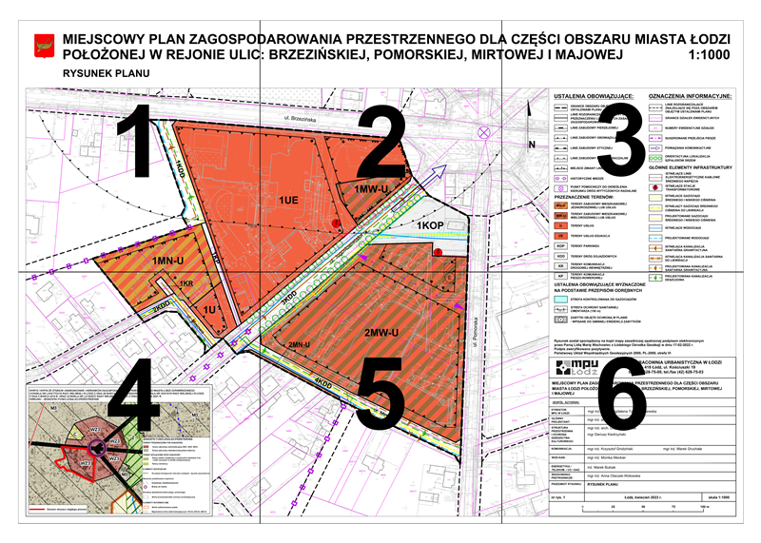

ARKUSZ ZBIORCZY

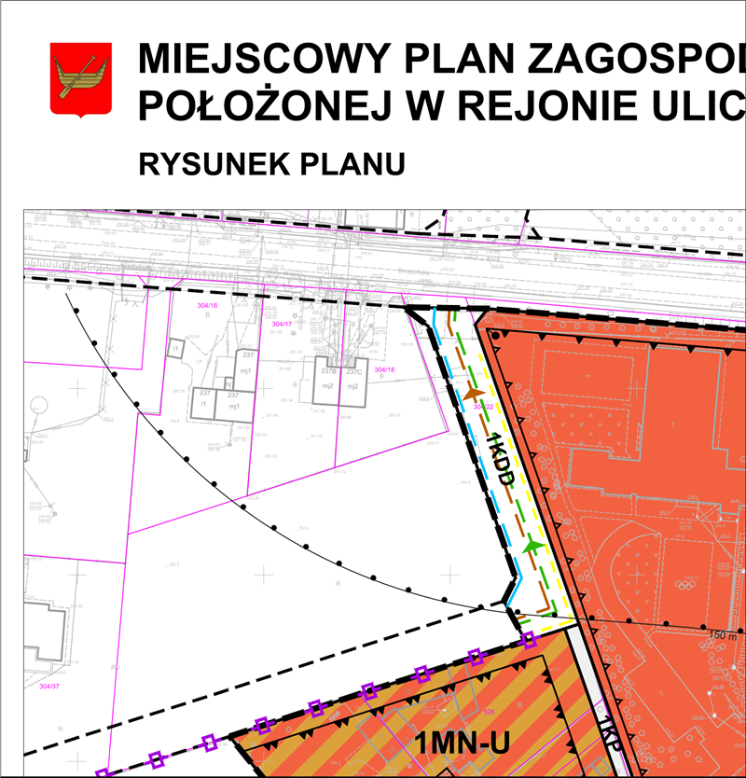

ARKUSZ 1

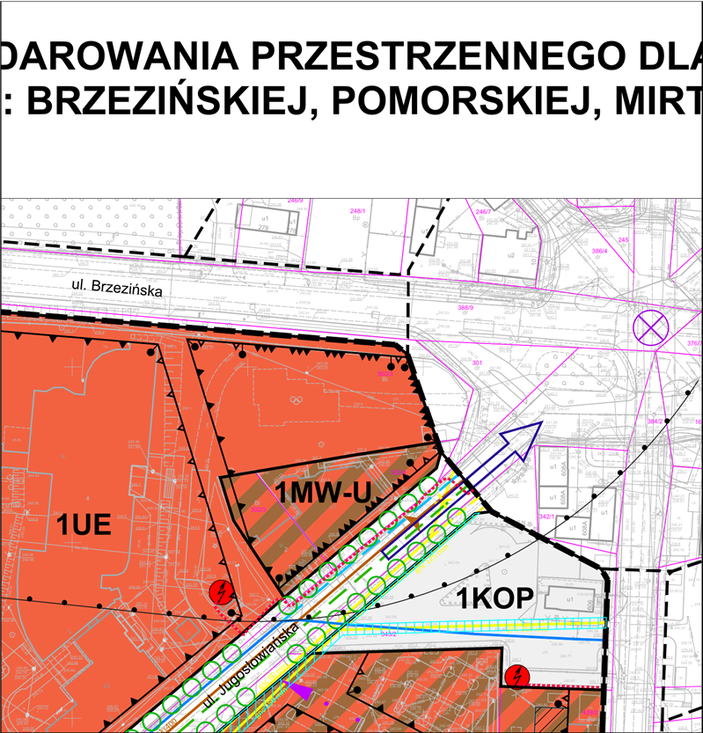

ARKUSZ 2

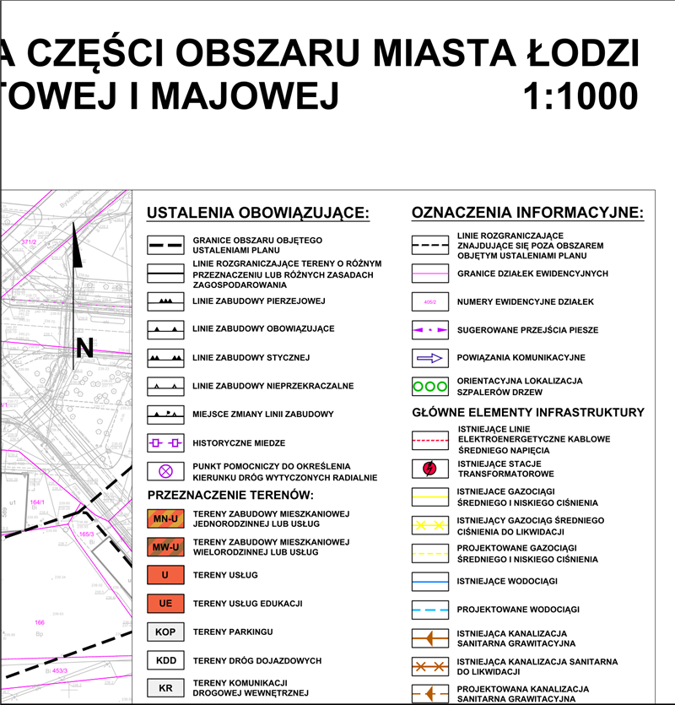

ARKUSZ 3

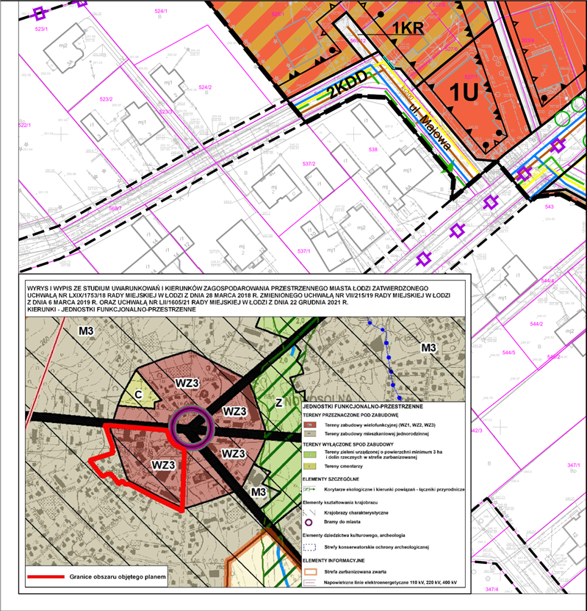

ARKUSZ 4

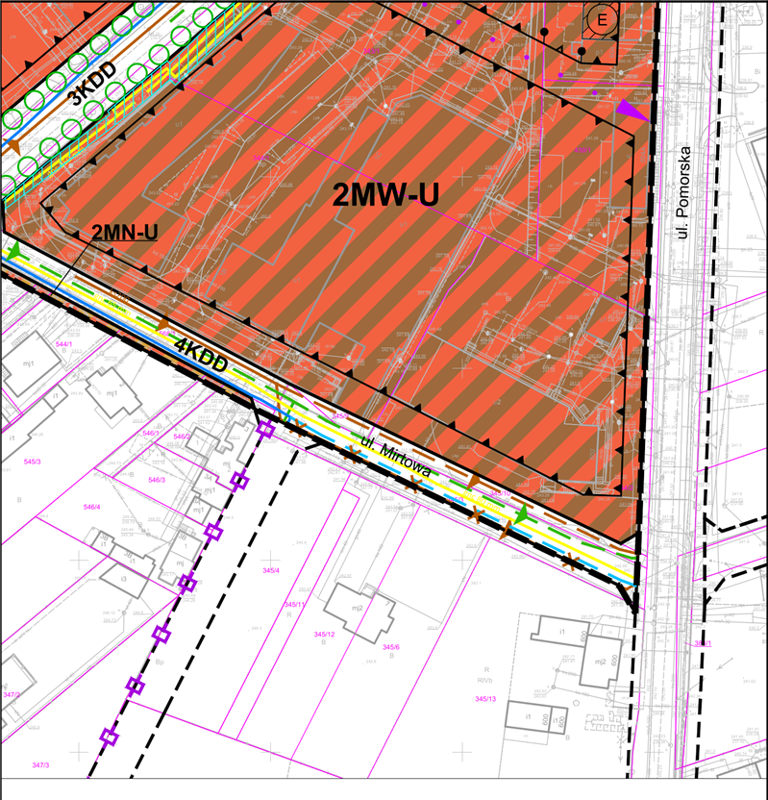

ARKUSZ 5

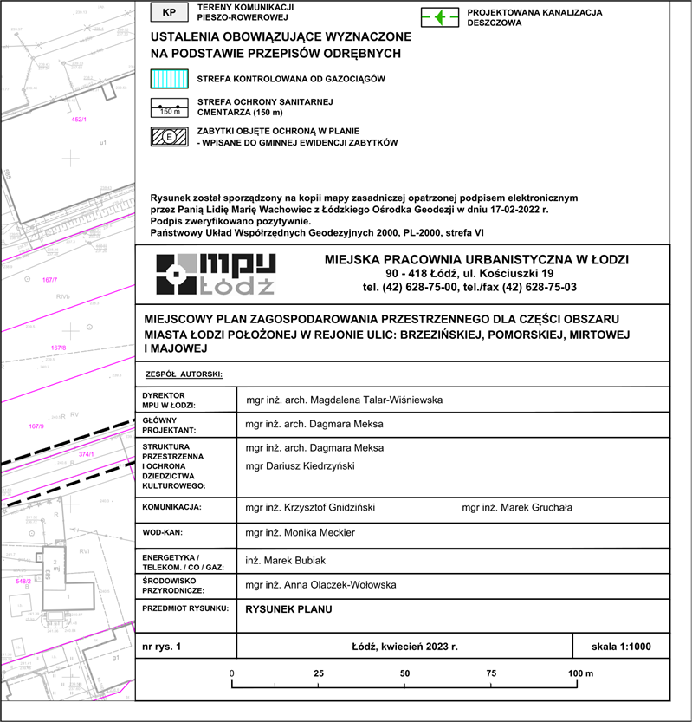

ARKUSZ 6

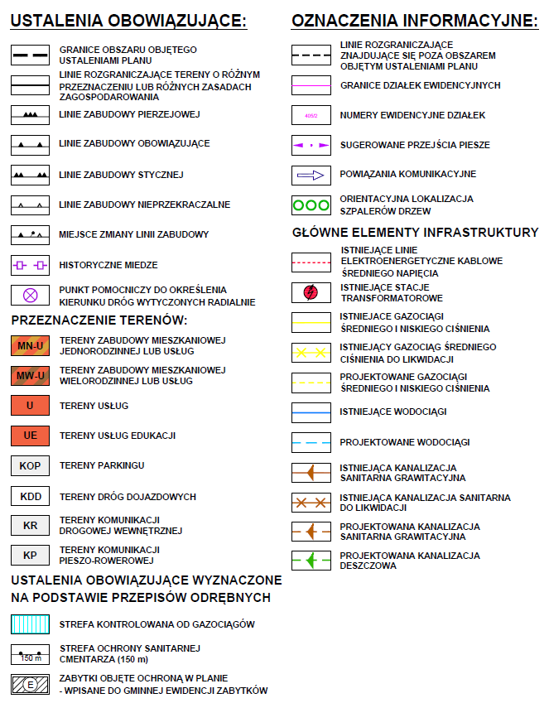

LEGENDA

Załącznik Nr 2   
do uchwały Nr  
Rady Miejskiej w Łodzi

**Rozstrzygnięcie o sposobie rozpatrzenia uwag do projektu planu wniesionych w związku z wyłożeniem do publicznego wglądu.**

Projekt miejscowego planu zagospodarowania przestrzennego dla części obszaru miasta Łodzi położonej w rejonie ulic: Brzezińskiej, Pomorskiej, Mirtowej i Majowej został wyłożony do publicznego wglądu dwukrotnie, tj. od 13 stycznia 2023 r. do 3 lutego 2023 r. oraz od 25 kwietnia 2023 r. do 17 maja 2023 r.

**I. Pierwsze wyłożenie w okresie od 13 stycznia 2023 r. do 3 lutego 2023 r.**

W wyznaczonym terminie wnoszenia uwag dotyczących projektu planu, tj. do dnia 17 lutego 2023 r. wpłynęły 2 uwagi. Złożone uwagi zostały ponumerowane w celu ułatwienia ich identyfikacji.

Prezydent Miasta Łodzi zarządzeniem Nr 690/2023 z dnia 28 marca 2023 r., rozpatrzył uwagi dotyczące projektu planu zgodnie z przywołanymi w wyjaśnieniach aktami prawnymi w ich brzmieniu na dzień podpisania zarządzenia. Używane w treści uwag oraz w wyjaśnieniach symbole terenów i odwołania do zapisów projektu uchwały mogą dotyczyć projektu planu, jaki podlegał wyłożeniu do publicznego wglądu w ww. terminie. Uwagi zostały nieuwzględnione przez Prezydenta Miasta Łodzi w całości. W zakresie uwag nieuwzględnionych przez Prezydenta Miasta Łodzi, Rada Miejska w Łodzi postanawia przyjąć następujący sposób rozpatrzenia:

**Uwaga nr 1**

- wpłynęła 17 lutego 2023 r.,

- dotyczy działki nr 303/3 w obrębie W-47 przy ul. Jugosłowiańskiej 2.

**Treść uwagi:**

*„Wnioskujemy o zmianę zapisu w Rozdziale 1 (przepisy ogólne), § 12, pkt. 1, podpkt. 1) b):*

*Poniżej obecne brzmienie artykułu i zaznaczona zmiana:*

*§12. 1. Ustala się liczbę miejsc do parkowania dla samochodów i rowerów dotyczącą nowo projektowanych budynków lub ich części:*

*1) dla samochodów osobowych - minimum:*

*a) dla mieszkań w budynkach mieszkalnych lub mieszkalno-usługowych - 1 stanowisko na każde mieszkanie,*

*b) dla hoteli, budynków zamieszkania zbiorowego, usług edukacji, w tym szkoły i przedszkola publicznego, żłobków – 1 stanowisko na każde 100 m² powierzchni użytkowej,*

*wnioskujemy o zmianę na: 1 stanowisko na każde 200 m² powierzchni użytkowej.*

*c) dla pozostałych usług - 1 stanowisko na każde 50 m² powierzchni użytkowej;*

*Uzasadnienie:*

*Zmianę polegającą na zmniejszeniu wymaganej liczby miejsc parkingowych dla usług edukacji, w tym szkoły i przedszkola publicznego i żłobków, uzasadniamy następująco.*

*Z powodu uwarunkowań lokalizacyjnych, w tym:*

*- dużych różnic wysokości terenu działki nr ewid. 303/3 (teren 1 UE)*

*- istniejącego zagospodarowania działki: place zabaw, boiska dla szkoły*

*- istniejącej zieleni, w tym drzew, zieleni ozdobnej na skarpach, które są wartościowe i powinny zostać zachowane dla właściwego funkcjonowania miejsca pobytu na zewnątrz budynku znacznej ilości dzieci, utrudnione będzie zaprojektowanie na działce 303/3 wymaganej w projekcie Planu ilości miejsc parkingowych dla nowo projektowanego przedszkola na ww. działce, zgodnych z zapisami obecnego projektu MPZP nr 290.*

*Teren działki byłby przeznaczony bardziej „dla parkingów” niż dla dzieci, czego zdecydowanie chcemy uniknąć.*

*Zmianę tę uzasadniamy również zapewnieniem korzystania (przede wszystkim przez rodziców dzieci) z rozległego parkingu (PARKING A) znajdującego się naprzeciwko projektowanego przedszkola (parkingu między ulicą Jugosłowiańską i Pomorską), a także miejsc parkingowych na „naszej” działce nr 303/3 naprzeciwko szkoły (PARKING B), a dodatkowo uzasadniamy możliwością korzystania z przylegającego dużego parkingu obok pawilonów usługowych (PARKING C) sąsiadujących z ww. parkingiem A. Długość dojścia od parkingów A, B, C do projektowanego przedszkola nie będzie przekraczała 130 metrów. Natomiast obok projektowanego przedszkola, na działce 303/3, zostanie zaprojektowany „placyk” dla samochodów rodziców, dla chwilowego parkowania w systemie KISS AND RIDE i kilka miejsc parkingowych (PARKING D). System KISS AND RIDE będzie bezpieczny i korzystny ze względu na umiejscowienie „placyku” w pobliżu wejścia do budynku przedszkola. Ponadto placyk ten będzie mógł być wielofunkcyjny: będzie czasowo wyłączany z ruchu (np. szlaban) i wykorzystywany także przez dzieci, jako miejsce zabaw. W rezultacie pracownicy przedszkola, a w szczególności rodzice odwożący i odbierający dzieci, będą mieli do dyspozycji parkingi: A,B,C,D i placyk KISS AND RIDE, czyli zostanie zapewniona właściwa liczba miejsc parkingowych dla obsługi przedszkola.*

*Biorąc powyższe pod uwagę, wnioskujemy o uratowanie maksymalnie dużej powierzchni działki 303/3 dla dzieci, dla ich zabawy na dworze, dla istniejącej i planowanej zieleni, co jest możliwe w związku z opracowywaniem nowego planu miejscowego, w tym dla działki nr ewid. 303/3, z uwzględnieniem jej lokalizacji i możliwości, w tym wypadku zapewnienia miejsc parkingowych poza działką 303/3.*

*Ponieważ w procedurach pozwolenia na budowę , należy - co do zasady - wykazać wymaganą ilość miejsc parkingowych na działce inwestycji, wnioskujemy - biorąc pod uwagę ww. okoliczności - o zredukowanie wymaganego wskaźnika ilości miejsc parkingowych dla działki 303/3, czyli 1 stanowisko na każde 200 m² powierzchni użytkowej.*

*Zapewni to właściwe warunki odpoczynku na świeżym powietrzu dla ponad 1000 dzieci uczęszczających do szkoły i przedszkola.*

**Prezydent Miasta Łodzi nie uwzględnił uwagi.**

**Rada Miejska w Łodzi nie uwzględniła uwagi.**

Wyjaśnienie:

Projekt planu stanowi punktową zmianę ustaleń obowiązującego miejscowego planu zagospodarowania przestrzennego dla części obszaru miasta Łodzi położonej w rejonie ulic: Brzezińskiej, Pomorskiej, Jugosłowiańskiej, Wiączyńskiej, J. Kasprowicza, Grabińskiej i Byszewskiej - obszaru centrum osiedla Nowosolna uchwalonego uchwałą Nr XLIX/1508/21 Rady Miejskiej w Łodzi z dnia 20 października 2021 r. (Dz. Urz. Woj. Łódzkiego poz. 5802) w zakresie wynikającym z zobowiązania Pierwszego Wiceprezydenta Miasta Łodzi Adama Pustelnika z dnia 7 października 2021 r.

W ww. planie dla terenu zespołu szkolno-przedszkolnego zlokalizowanego przy ul. Jugosłowiańskiej i oznaczonego na rysunku tego planu symbolem 1.1UN ustalono minimalną liczbę miejsc do parkowania dla samochodów osobowych w wysokości 1 stanowisko na 50 m² powierzchni użytkowej. Wskutek ustaleń zawartych w trakcie opiniowania przedmiotowego projektu planu z Zarządem Inwestycji Miejskich obniżono dwukrotnie minimalną liczbę miejsc do parkowania dla samochodów osobowych do 1 stanowiska na 100 m² powierzchni użytkowej. W związku z powyższym, uwzględnienie przedmiotowej uwagi w zakresie zmniejszenia wskaźnika liczby miejsc parkingowych nie znajduje uzasadnienia.

**Uwaga nr 2**

- wpłynęła: 17 lutego 2023 r.,

- dotyczy działki nr 303/3 w obrębie W-47 przy ul. Jugosłowiańskiej 2.

**Treść uwagi:**

*„Wnioskujemy o zmianę zapisu w Rozdziale 3 (Ustalenia szczegółowe dla terenów), §20 (teren 1UE), ust. 3, pkt. 2), podpkt. b) (geometria dachów): to znaczy - w obecnym brzmieniu:*

*b) geometria dachów - dachy dwuspadowe, z dopuszczeniem naczółkowych, lub wielospadowe o symetrycznym układzie połaci i jednakowym kącie nachylenia w zakresie od 15° do 45°, dla budynków gospodarczych i garaży dopuszcza się również dachy płaskie;*

*na*

*b) geometria dachów - dachy dwuspadowe, z dopuszczeniem naczółkowych, lub wielospadowe o symetrycznym układzie połaci i jednakowym kącie nachylenia w zakresie od 15° do 45°, dopuszcza się również dachy płaskie dla budynków gospodarczych i garaży, a także dla budynków przeznaczonych na usługi edukacji, w tym szkoły i przedszkola publicznego, żłobków.*

*Uzasadnienie:*

*Zmianę polegającą na dopuszczeniu stosowania dachów płaskich dla budynków przeznaczonych na usługi edukacji, w tym szkoły i przedszkola publicznego, żłobków, uzasadniamy następująco:*

*Planowana jest realizacja przedszkola na terenie 1UE, dz. nr ewid. 303/3, obręb W-47, znajdującym się na „wierzchołku” jednego z 8 terenów zabudowy („wafli”), które będą kształtować przestrzeń wokół charakterystycznego, wyjątkowego, ośmioramiennego skrzyżowania.*

*Zapisane obecnie w projekcie MPZP nr 290 ograniczenie geometrii ukształtowania dachu uniemożliwiłoby zastosowanie zielonych tarasów na dachach, co przy ograniczonej już powierzchni terenu szkoły, negatywnie wpłynęłoby na planowaną funkcję. Dopuszczenie dachów płaskich umożliwiłoby stworzenie zupełnie nowych przestrzeni zielonych oraz miejsc zabaw dla dzieci na płaskich dachach. Jest to ważny aspekt, biorąc pod uwagę dużą ilość dzieci uczęszczających do szkoły i przedszkola na ww. terenie.*

*Dopuszczenie dachów płaskich pozwoli architektom projektującym przedszkole, posiadającym świadomość ww. uwarunkowań, zaproponować pionierskie rozwiązania dla tej wyjątkowej lokalizacji w sposób najkorzystniejszy, nieskrępowany kształtem dachu (biorąc pod uwagę dużą wysokość planowanego przedszkola). Jednocześnie w planach jest poszanowanie i zastosowanie w projektowanym budynku, charakterystycznego dla Nowosolnej dachu ze spadkiem. Projekt ten będzie pierwszym, który po dogłębnych analizach, pozwoli na określenie optymalnego sposobu kształtowania zabudowy „ringu” wokół skrzyżowania, dlatego tak ważne jest zostawienie projektantom odpowiednio szerokiego wachlarza możliwości.”*

**Prezydent Miasta Łodzi nie uwzględnił uwagi.**

**Rada Miejska w Łodzi nie uwzględniła uwagi.**

Wyjaśnienie:

Projekt planu stanowi punktową zmianę ustaleń obowiązującego miejscowego planu zagospodarowania przestrzennego dla części obszaru miasta Łodzi położonej w rejonie ulic: Brzezińskiej, Pomorskiej, Jugosłowiańskiej, Wiączyńskiej, J. Kasprowicza, Grabińskiej i Byszewskiej - obszaru centrum osiedla Nowosolna zatwierdzonego uchwałą Nr XLIX/1508/21 Rady Miejskiej w Łodzi z dnia 20 października 2021 r. w zakresie wynikającym z zobowiązania Pierwszego Wiceprezydenta Miasta Łodzi Adama Pustelnik z dnia 7 października 2021 r.

Dla terenu zespołu szkolno-przedszkolnego zlokalizowanego przy ul. Jugosłowiańskiej i oznaczonego na rysunku obowiązującego planu symbolem 1.1UN dopuszczono dachy dwuspadowe, z dopuszczeniem naczółkowych, lub wielospadowe o symetrycznym układzie połaci i kącie nachylenia w zakresie od 15° do 45°, natomiast dla budynków gospodarczych i garaży dachy płaskie. Powyższe zapisy, w przedmiotowym projekcie planu dla terenu 1UE, na którym przewiduje się realizację budynku przedszkola, nie zostały zmienione.

W planie z 2021 r. dla terenów położonych w centrum osiedla Nowosolna, w granicach pierwszego ringu komunikacyjnego dopuszczono dachy płaskie wyłącznie dla budynków gospodarczych i garaży, dla pozostałych budynków obowiązują dachy o nachyleniu od 30° do 45° (za wyjątkiem terenu zespołu szkolno-przedszkolnego dla którego dopuszczono dachy o nachyleniu od 15° do 45°).

Należy podkreślić, że ustalone parametry kształtu dachów zostały przyjęte zgodnie z wytycznymi konserwatorskimi podczas procedowania ww. planu z 2021 r. i opierają się na potrzebie kształtowania ładu przestrzennego poprzez kontynuację parametrów istniejącej zabudowy, przeważającej na danym obszarze.

Zmiana parametrów kształtu dachu tylko dla nowego budynku przedszkola może stanowić precedens niesprzyjający kształtowaniu ładu przestrzennego.

**II. Drugie wyłożenie w okresie od 25 kwietnia 2023 r. do 17 maja 2023 r.**

W wyznaczonym terminie wnoszenia uwag dotyczących projektu planu, tj. do dnia 31 maja 2023 r. nie wpłynęły żadne uwagi. W związku z powyższym, nie było konieczności rozpatrywania uwag przez Prezydent Miasta Łodzi.

|  |  |
| --- | --- |
|  | **Przewodniczący Rady Miejskiej w Łodzi**   **Marcin GOŁASZEWSKI** |

Załącznik Nr 3   
do uchwały Nr  
Rady Miejskiej w Łodzi

**Rozstrzygnięcie o sposobie realizacji zapisanych w planie inwestycji z zakresu infrastruktury technicznej, które należą do zadań własnych gminy oraz zasadach ich finansowania, zgodnie z przepisami o finansach publicznych.**

Do zadań z zakresu infrastruktury technicznej będących zadaniami własnymi gminy należy:

- wydzielenie i wykup terenu pod realizację nowej drogi publicznej, terenu komunikacji pieszo-rowerowej oraz poszerzenie istniejących dróg publicznych,

- budowa bądź przebudowa dróg publicznych, w tym: jezdni, chodników, dróg rowerowych, sieci oświetlanie ulicznego,

- uzbrojenie terenów w sieć wodociągową, kanalizacji sanitarnej i deszczowej.

Powyższe zadania będą umieszczone w programach rozwoju poszczególnych elementów zagospodarowania, a następnie w zadaniach rzeczowych budżetu gminy objętych wieloletnią prognozą finansową.

Finansowanie będzie odbywało się w oparciu o budżet gminy, z wykorzystaniem funduszy strukturalnych Unii Europejskiej oraz środków Funduszu Ochrony Środowiska, a także innych możliwych do pozyskania środków zewnętrznych.

Niniejszy załącznik nie zawiera obciążeń miasta z tytułu odszkodowań w trybie art. 36 ust. 1 ustawy.

|  |  |
| --- | --- |
|  | **Przewodniczący Rady Miejskiej w Łodzi**   **Marcin GOŁASZEWSKI** |

Załącznik Nr 4 do uchwały Nr                       
Rady Miejskiej w Łodzi  
z dnia                      2023 r.  
Zalacznik4.gml

**Dane przestrzenne, o których mowa w art. 67a ust. 3 ustawy z dnia 27 marca 2003 r. o planowaniu i zagospodarowaniu przestrzennym**

**Uzasadnienie**

**do projektu uchwały w sprawie uchwalenia miejscowego planu zagospodarowania przestrzennego dla części obszaru miasta Łodzi położonej w rejonie ulic: Brzezińskiej, Pomorskiej, Mirtowej i Majowej.**

Projekt planu (wraz z „Prognozą oddziaływania na środowisko” i „Prognozą skutków finansowych uchwalenia planu miejscowego”) został opracowany na podstawie uchwały Nr LIV/1642/22 Rady Miejskiej w Łodzi z dnia 19 stycznia 2022 r. w sprawie przystąpienia do sporządzenia miejscowego planu zagospodarowania przestrzennego dla części obszaru miasta Łodzi położonej w rejonie ulic: Brzezińskiej, Pomorskiej, Mirtowej i Majowej. Powierzchnia obszaru objętego ustaleniami planu wynosi ok. 5,2 ha.

Przedmiotem planu, zgodnie z jego uchwałą inicjującą, jest ustalenie przeznaczenia i sposobu zagospodarowania terenów zgodnie z wymogami ładu przestrzennego oraz realizowaną polityką przestrzenną miasta określoną w obowiązującym Studium uwarunkowań i kierunków zagospodarowania przestrzennego miasta Łodzi uchwalonego uchwałą Nr LXIX/1753/18 Rady Miejskiej w Łodzi z dnia 28 marca 2018 r., zmienioną uchwałami Rady Miejskiej w Łodzi Nr VI/215/19 z dnia 6 marca 2019 r. i Nr LII/1605/21 z dnia 22 grudnia 2021 r.

Projekt przedstawionej uchwały jest zgodny z ww. obowiązującym Studium uwarunkowań i kierunków zagospodarowania przestrzennego miasta Łodzi. W Studium obszar opracowania położony jest w granicach terenu zabudowy wielofunkcyjnej (WZ3) z wyłączeniem fragmentu na zachód od wyznaczonego na rysunku planu ciągu pieszo-rowerowego, który został zakwalifikowany jako teren zabudowy mieszkaniowej jednorodzinnej (M3).

Na obszarze, dla którego sporządzono niniejszy projekt planu obowiązuje miejscowy plan zagospodarowania przestrzennego zgodnie z podjętą uchwałą Nr XLIX/1508/21 Rady Miejskiej w Łodzi z dnia 20 października 2021 r. w sprawie uchwalenia miejscowego planu zagospodarowania przestrzennego dla części obszaru miasta Łodzi położonej w rejonie ulic: Brzezińskiej, Pomorskiej, Jugosłowiańskiej, Wiączyńskiej, J. Kasprowicza, Grabińskiej i Byszewskiej – obszaru centrum osiedla Nowosolna (Dz. Urz. Woj. Łódzkiego, poz. 5802). Tereny objęte niniejszą uchwałą przeznaczone są w obowiązującym planie pod zabudowę mieszkaniową jednorodzinną – fragment terenu 2.9MN, zabudowę usługową i mieszkaniową wielorodzinną – 1.4Um, 1.5Um, zabudowę usługową – 2.1U, zabudowę usługową usług nauki i oświaty – 1UN, tereny dróg publicznych – fragment terenu 1.3KDD, tereny 1.10KDD i 1.11KDD oraz fragment terenu 2.6KDD oraz teren drogi wewnętrznej - 1KDW.

Celem prac planistycznych jest: przeznaczenie terenu, na którym zlokalizowany jest plac zabaw należący do Szkoły Podstawowej Nr 202 (dz. o nr ew. 303/3, obręb W-47) pod usługi związane z oświatą; uwzględnienie istniejącego publicznego parkingu położonego bezpośrednio przy centralnym placu Nowosolnej (dz. o nr ew. 343/2, obręb W-47); rezygnacja z przeprowadzenia projektowanej drogi oznaczonej na rysunku ww. obowiązującego miejscowego planu symbolem 1.10KDD na odcinku od ul. Jugosłowiańskiej (droga o symbolu 1.3KDD) do projektowanej drogi o symbolu 2.5KDD. Powyższe prace planistyczne stanowią realizację zobowiązania podjętego dnia 7 października 2021 r. przez Pierwszego Wiceprezydenta Miasta Łodzi w sprawie przystąpienia do punktowych zmian ww. miejscowego planu z 20 października 2021 r.

W projekcie planu, oprócz terenów zabudowy mieszkaniowej jednorodzinnej i zabudowy mieszkaniowej wielorodzinnej (o niskiej intensywności) lub usług, wyznaczono również tereny usług (w tym edukacji), teren parkingu (obejmujący istniejący publiczny parking naziemny) oraz tereny komunikacji drogowej (publicznej i wewnętrznej) i pieszo-rowerowej, który zapewnia zachowanie charakterystycznego dla centrum osiedla Nowosolna układu komunikacyjnego.

Wskazane w planie przeznaczenie terenów jest skutkiem uwzględnienia istniejącego zagospodarowania, przesądzeń planistycznych wynikających z obowiązującego miejscowego planu z 20 października 2021 r. oraz polityki przestrzennej Miasta. Ustalenia zawarte w projekcie umożliwiają prawidłowe funkcjonowanie obszaru oraz jego dalszy rozwój funkcjonalno-przestrzenny w nawiązaniu do historycznego układu urbanistycznego osiedla Nowosolna.

Rysunek planu stanowiący Załącznik Nr 1 do uchwały wykonano na mapie sytuacyjno -wysokościowej w skali 1:1000.

Ustalenia projektu planu miejscowego określają przeznaczenie, zasady zabudowy i zagospodarowania terenu, wymagania wynikające z potrzeb kształtowania przestrzeni publicznych, zasady prawidłowej obsługi komunikacyjnej w powiązaniu z istniejącym układem komunikacyjnym miasta oraz systemowe rozwiązania w zakresie infrastruktury technicznej.

Procedura formalno-prawna sporządzenia planu miejscowego została przeprowadzona w trybie art. 17 ustawy z dnia 27 marca 2003 r. o planowaniu i zagospodarowaniu przestrzennym (Dz. U. z 2023 r. poz. 977).

**I. Realizacja wymogów wynikających z art. 1 ust. 2 - 4 ustawy z dnia 27 marca 2003 r. o planowaniu i zagospodarowaniu przestrzennym.**

1.W projekcie planu oraz w trakcie jego sporządzania uwzględniono:

1) wymagania ładu przestrzennego, w tym urbanistyki i architektury oraz walory architektoniczne i krajobrazowe zwłaszcza poprzez:

a) określenie przeznaczenia terenów spójnie z dotychczasowymi założeniami i tendencjami w rozwoju obszaru oraz polityką przestrzenną Miasta wyrażoną w Studium uwarunkowań i kierunków zagospodarowania przestrzennego, precyzując założenia urbanistyczne dla jego funkcjonowania oraz szanując warunki krajobrazowe i środowiskowe,

b) określenie zasad kształtowania zabudowy zgodnie z wyznaczonymi na rysunku planu liniami zabudowy, nawiązującymi m.in. do istniejącej zabudowy zlokalizowanej w bezpośrednim sąsiedztwie skrzyżowania w Nowosolnej, oraz wskaźnikami i parametrami ujętymi w tekście planu,

c) określenie kolorystyki oraz materiałów wykończeniowych elewacji i dachów dla budynków;

2) wymagania ochrony środowiska poprzez wprowadzenie ograniczeń, zakazów i nakazów w zakresie wykorzystywania terenów - w projekcie planu dopuszczono wykorzystanie odnawialnych źródeł energii dla realizacji zaopatrzenia w energię elektryczną i ciepło o mocy przekraczającej 100 kW wyłącznie w zakresie wykorzystania energii słonecznej, których oddziaływanie na środowisko nie będzie wykraczać poza wyznaczone na rysunku projektu planu linie rozgraniczające poszczególne tereny. W związku z powyższym w projekcie planu nie wyznaczono granic stref ochronnych związanych z ograniczeniami w zabudowie oraz zagospodarowaniu i użytkowaniu terenu oraz występowania znaczącego oddziaływania na środowisko od ww. odnawialnych źródeł energii;

3) wymagania ochrony zdrowia oraz bezpieczeństwa ludzi i mienia, a także potrzeby osób ze szczególnymi potrzebami, o których mowa w ustawie z dnia 19 lipca 2019 r. o zapewnianiu dostępności osobom ze szczególnymi potrzebami (Dz. U. z 2022 r. poz. 2240) poprzez:

a) ustalenie zasad ochrony środowiska, wymagań wynikających z potrzeb kształtowania przestrzeni publicznych oraz zasad w zakresie miejsc parkingowych przeznaczonych na parkowanie pojazdów zaopatrzonych w kartę parkingową,

b) ograniczenie wysokości obiektów budowlanych na całym obszarze planu do maksymalnie 15,0 m za wyjątkiem terenu oznaczonego symbolem 1UE, dla którego ustalono maksymalną wysokość ww. obiektów na 18,0 m, co uniemożliwia lokalizowanie obiektów stanowiących przeszkody lotnicze oraz obiektów przekraczających powierzchnie ograniczające lotniska;

c) uwzględnienie ochrony przeciwpożarowej terenu oznaczonego symbolem 1UE poprzez umożliwienie potencjalnego wyprowadzenia istniejącej drogi przeciwpożarowej na ul. Brzezińską;

4) wymagania ochrony dziedzictwa kulturowego i zabytków poprzez wskazanie zabytku wpisanego do gminnej ewidencji zabytków i ustalenie jego ochrony;

5) walory ekonomiczne przestrzeni poprzez racjonalnie wykorzystanie istniejącego zagospodarowania terenu;

6) prawo własności, wyznaczając liniami rozgraniczającymi tereny przeznaczone pod inwestycje celu publicznego oraz w sposób nieingerujący w nieruchomości stanowiące własność prywatną;

7) potrzeby obronności i bezpieczeństwa państwa poprzez uzyskanie uzgodnień z właściwymi organami wojskowymi, ochrony granic oraz bezpieczeństwa państwa;

8) potrzeby interesu publicznego poprzez wskazanie w projekcie planu terenów przestrzeni publicznych, ustaleń z zakresu infrastruktury technicznej oraz terenu usług edukacji;

9) potrzeby w zakresie rozwoju infrastruktury technicznej, w szczególności sieci szerokopasmowych, określając możliwość wyposażenia terenów w sieci i urządzenia infrastruktury technicznej oraz precyzując zasady ich realizacji;

10) zapewnienie udziału społeczeństwa w pracach nad miejscowym planem zagospodarowania przestrzennego, w tym przy użyciu środków komunikacji elektronicznej, oraz zachowanie jawności i przejrzystości procedur planistycznych poprzez:

a) podanie do publicznej wiadomości informacji o przystąpieniu do sporządzenia projektu planu, zgodnie z wymogami przepisów ustawy z dnia 27 marca 2003 r. o planowaniu i zagospodarowaniu przestrzennym oraz ustawy z dnia 3 października 2008 r. o udostępnianiu informacji o środowisku i jego ochronie, udziale społeczeństwa w ochronie środowiska oraz o ocenach oddziaływania na środowisko (Dz. U. z 2022 r. poz. 1029, 1260, 1261, 1783, 1846, 2185, 2687 oraz z 2023 r. poz. 553 i 595), w formie ogłoszeń w prasie, obwieszczeń zawieszonych na tablicy ogłoszeń oraz zamieszczonych na stronie internetowej Miejskiej Pracowni Urbanistycznej w Łodzi,

b) udostępnienie projektu planu do wglądu w okresie jego wyłożeń do publicznego wglądu zarówno w siedzibie jak i na stronie internetowej Miejskiej Pracowni Urbanistycznej w Łodzi,

c) zorganizowanie i przeprowadzenie dyskusji publicznych,

d) umożliwienie składania wniosków do planu i uwag do wyłożonych do publicznego wglądu projektu planu,

e) bieżące informowanie osób zainteresowanych o prowadzonych pracach projektowych oraz możliwość zapoznania się z niezbędną dokumentacją sprawy.

Plan miejscowy nie ma wpływu na uwzględnienie w nim pozostałych wymagań, walorów i potrzeb, które uwzględnia się w planowaniu i zagospodarowaniu przestrzennym zgodnie z art. 1 ust. 2  ww. ustawy.

2. W planie nie określono, ze względu na brak podstaw wynikających ze stanu faktycznego:

1) granic i sposobów zagospodarowania terenów górniczych, a także obszarów szczególnego zagrożenia powodzią, obszarów osuwania się mas ziemnych, krajobrazów priorytetowych określonych w audycie krajobrazowym oraz w planach zagospodarowania przestrzennego województwa;

2) zasad ochrony krajobrazu kulturowego i dóbr kultury współczesnej;

3) sposobu i terminu tymczasowego zagospodarowania, urządzania i użytkowania terenów.

3. W projekcie planu nie ustalono szczególnych warunków zagospodarowania oraz ograniczeń w użytkowaniu wynikających z występowania istniejącej sieci elektroenergetycznej i wodociągowej. Podejmując decyzję Prezydent Miasta zważył interes Miasta, gestorów sieci infrastruktury technicznej oraz interesy prywatne właścicieli poszczególnych nieruchomości. Przepis art. 15 ust. 2 pkt 9 ustawy z dnia 27 marca 2003 r. o planowaniu i zagospodarowaniu przestrzennym daje organowi planistycznemu upoważnienie do zawarcia w planie miejscowym postanowień, które mogą w konsekwencji w sposób istotny ograniczać lub nawet pozbawić właściciela lub użytkownika wieczystego możliwości wykonywania konstytucyjnie chronionego prawa własności. Jednakże taka poważna ingerencja w prawo własności musi być uzasadniona i proporcjonalna w stosunku do celów, których osiągnięciu ma służyć. Rezygnacja z ww. ustaleń podyktowana jest brakiem powszechnie obowiązujących przepisów prawnych nakazujących wprowadzenie określonych ograniczeń w zagospodarowaniu terenu. Jednocześnie należy zwrócić uwagę, że lokalizacja planowanych inwestycji nie powinna być uzależniona od przebiegu infrastruktury technicznej, a jedynie od potrzeb kształtowania struktury przestrzennej miasta.

W wyniku przeprowadzonej analizy udostępnionych przez gestora sieci parametrów istniejących gazociągów zlokalizowanych w obszarze planu, tj. ich maksymalnego ciśnienia roboczego, średnicy, materiału i roku budowy, wprowadzono na rysunku planu w granicach terenów budowlanych strefy kontrolowane o szerokości zgodnie z obowiązującymi przepisami.

Od gazociągów zlokalizowanych w terenach dróg nie wyznaczono stref kontrolowanych, bowiem będą się one całkowicie zawierać liniach rozgraniczających ww. terenów.

Wskazane na rysunku planu projektowane sieci infrastrukturalne wraz z ich strefami ochronnymi, kontrolowanymi, pasami ochronnymi całkowicie zawierają się w liniach rozgraniczających terenów dróg dojazdowych, zgodnie z rysunkiem planu.

4. Ustalając przeznaczenie terenu, a także określając sposób zagospodarowania i korzystania  
z terenu, organ ważył interes publiczny i interesy prywatne, zmierzające do ochrony istniejącego stanu zagospodarowania terenu, jak i zmian w zakresie jego zagospodarowania, a także analizy ekonomiczne, środowiskowe i społeczne;

5. Wyznaczając poszczególne tereny z możliwością sytuowania nowej zabudowy uwzględniono wymagania ładu przestrzennego, efektywnego gospodarowania przestrzenią oraz walory ekonomiczne przestrzeni poprzez:

1) zaprojektowanie systemu komunikacyjnego w optymalny sposób powiązanego z zewnętrznym układem komunikacyjnym;

2) zróżnicowanie struktury funkcjonalno-przestrzennej terenów, co prowadzi do komplementarności obszaru;

3) ustalenie przeznaczenia oraz wskaźników i parametrów zabudowy i zagospodarowania terenów (w tym maksymalnej powierzchni zabudowy budynków mieszkalnych i usługowych oraz maksymalnej powierzchni użytkowej usług handlu ze względu na szczególnie dużą transportochłonność funkcji handlowej) w sposób dążący do optymalnego wykorzystania przestrzeni poprzez uzupełnianie istniejącej zabudowy, tak aby zminimalizować transportochłonność układu przestrzennego.

**II. Zgodność z wynikami analizy dotyczącej oceny aktualności studium uwarunkowań i kierunków zagospodarowania przestrzennego oraz miejscowych planów zagospodarowania przestrzennego Łodzi.**

Ocena aktualności Studium uwarunkowań i kierunków zagospodarowania przestrzennego oraz miejscowych planów zagospodarowania przestrzennego miasta Łodzi przyjęta uchwałą Nr LXXIX/2113/18 Rady Miejskiej w Łodzi z dnia 14 listopada 2018 r. w sprawie aktualności Studium uwarunkowań i kierunków zagospodarowania przestrzennego oraz miejscowych planów zagospodarowania przestrzennego miasta Łodzi, nie przewiduje konieczności aktualizacji ustaleń Studium w odniesieniu do obszaru objętego projektem planu. W związku z powyższym projekt planu jest zgodny z wynikami analizy dotyczącej oceny aktualności Studium. Podtrzymane zostają kierunki rozwoju ustalone w Studium.

**III. Wpływ na finanse publiczne, w tym budżet gminy.**

Sporządzona dla potrzeb projektu planu, zgodnie z wymogiem art. 17 pkt 5 ustawy z dnia 27 marca 2003 r. o planowaniu i zagospodarowaniu przestrzennym prognoza skutków finansowych uchwalenia planu miejscowego wykazała, iż wprowadzone zmiany w strukturze funkcjonalno-przestrzennej obszaru, w stosunku do obowiązującego miejscowego planu zagospodarowania przestrzennego dla części obszaru miasta Łodzi położonej w rejonie ulic: Brzezińskiej, Pomorskiej, Jugosłowiańskiej, Wiączyńskiej, J. Kasprowicza, Grabińskiej i Byszewskiej – obszaru centrum osiedla Nowosolna zatwierdzonego uchwałą Nr XLIX/1508/21 Rady Miejskiej w Łodzi z dnia 20 października 2021 r., będą rzutować na wpływy do budżetu gminy (poprzez m.in. zmianę opodatkowania wybranych terenów) oraz na wydatki (poprzez m.in. wykup gruntów pod budowę terenu komunikacji pieszo-rowerowej, jego realizację). Wykonane obliczenia wykazały ujemny wynik finansowy przedsięwzięcia na poziomie ok. – 0,798 mln zł w okresie 10 lat, przy uwzględnieniu wskaźnika NPV, co oznacza że wydatki generowane przez nowe zagospodarowanie przewyższają dochody. Największe koszty wiążą się z realizacją inwestycji z zakresu infrastruktury technicznej.